1er JEU 2ème JEU

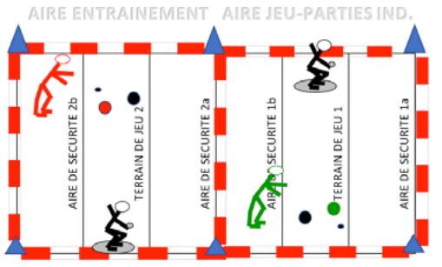

Terrain de sécurité

Joueur du jeu 2

Joueur en attente du 2ème jeu

Terrain de sécurité

Joueur du jeu 1

Joueur en attente du 1er jeu